淡江時報 第 1150 期
星相社邀繆心解析生命靈數
學生大代誌
【記者侯逸蓁淡水校園報導】星相社10月6日晚上7時在T212舉辦「生命靈數講座」，由中華民國占星協會理事繆心帶領同學們探討數字的奧妙與影響，吸引逾80人到場聆聽。

繆心首先說明，人的一生有兩個最重要的數字，分別是命數和日基，日基又稱為日期數，接著教導大家計算自己的命數，日基代表本身的天性，命數則是此生需要達到的目標。繆心依照1到9的順序，介紹每個數字對應的性格、特質，以及行為，並將數字分為三大類：1至3重視人我關係；4至6情感寄託較強烈；7至9行為動向特質較明顯，參與同學都十分專注地聆聽，並將屬於自己的數字特點牢牢記住。最後，繆心分享靈數配對圖和靈數九宮格給大家參考，希望同學們未來都可以遇見與自己命數相合的朋友或工作夥伴。

資圖二張倩瑜分享，平時在電視及社群媒體上常看到生命靈數的相關資訊，今天趁機來了解，印象最深刻的是老師對於每一個生命靈數的解說，自己所對應到的數字特質蠻準確的，而且和自身星座的人格特質也有相似之處，非常奇妙。
2022/10/16

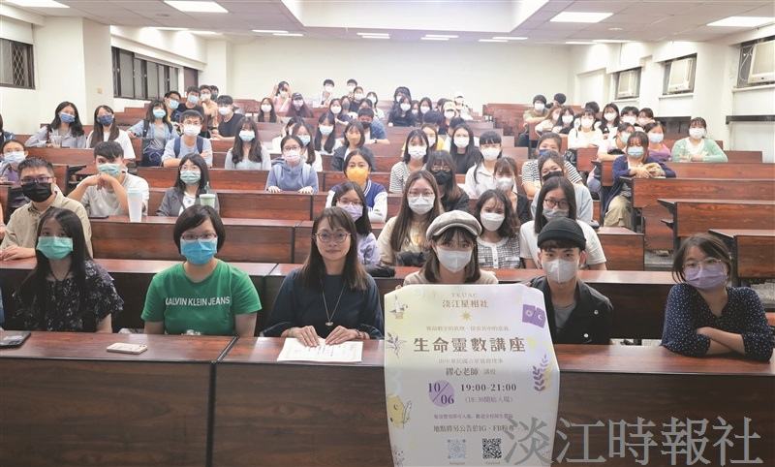
星相社邀請中華民國占星協會理事繆心主講「生命靈數」，會後大合照。（攝影／黃柔蓁）

